Παρασκευή 3 Απριλίου 2020

1.Μετρώ αντίστροφα από το 50 έως το 1.

|  |  |  |  |  |  |  |  |  |  |
| --- | --- | --- | --- | --- | --- | --- | --- | --- | --- |
| **50** | **49** | **48** | **47** | **46** | **45** | **44** | **43** | **42** | **41** |
| **40** | **39** | **38** | **37** | **36** | **35** | **34** | **33** | **32** | **31** |
| **30** | **29** | **28** | **27** | **26** | **25** | **24** | **23** | **22** | **21** |
| **20** | **19** | **18** | **17** | **16** | **15** | **14** | **13** | **12** | **11** |
| **10** | **9** | **8** | **7** | **6** | **5** | **4** | **3** | **2** | **1** |

Προσοχή ! Οι μονάδες κάτω από τις μονάδες !

2.Ακολουθίες.

α) Ανεβαίνω 2-2 από το 20 έως το 50.

**20,22,24,26,28,30,32,34,36,38,40,42,44,46,48,50**

β) Ανεβαίνω 5-5 από το 0 έως το 50.

**0,5,10,15,20,25,30,35,40,45,50**

γ) Ανεβαίνω 3-3 από το 0 έως το 45. (Και όχι από το 20)

**0,3,6,9,12,15,18,21,24,27,30,33,36,39,42,45**

δ) Κύκλωσε τώρα τους αριθμούς ξεκινώντας από το 0 και ανεβαίνοντας 3-3, όπως στην άσκηση γ για να βγεις από τον λαβύρινθο.

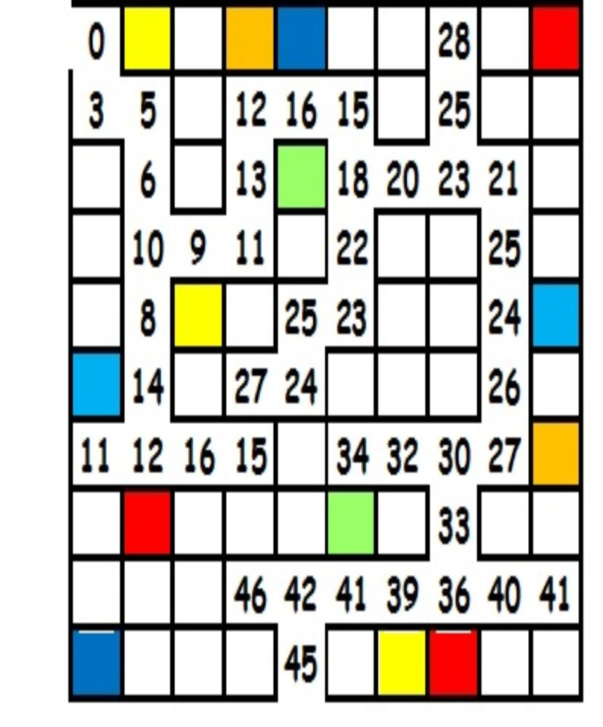

3.Υπολογίζω και συμπληρώνω τον αριθμό που λείπει στη νιφάδα, ώστε να είναι όλα

j01234614.Σχεδιάζω στον άβακα όσα μου λέει ο αριθμός. Κάνω με κόκκινο τις δεκάδες και με πράσινο τις μονάδες .

25 4 2 8 3 5 1 0

5. Υπολογίζω νοερά: 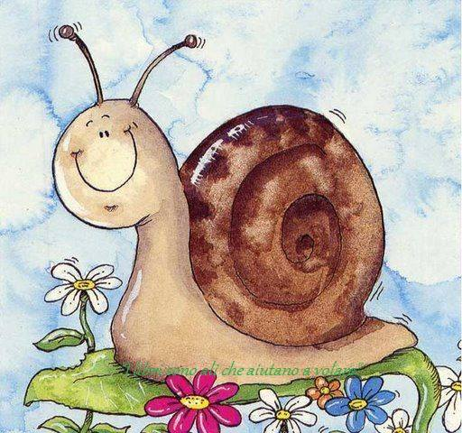

10 + 6 = 16

30 + 7 = **37**

40 + 2 = **42**

10 + 9 = **19**

23 - 3 = 20

58 - 8 =**50**

47 - 7 = **40**

15 - 5 = **10**

20 + 6 = **26**

33 - 3 = **30**

49 - 9 = **40**

50 + 1 = **51**

10 + 6 = **16**

30 + 7 = **37**

40 + 2 = **42**

6. Σχηματίζω τους αριθμούς στον άβακα και τους γράφω, όπως στο παράδειγμα.

10 + 10 + 4

10 + 10 + 10 + 5

2 4 44\_\_\_

3 5

10 + 10 + 10 + 10 + 1

10 + 10 + 10 + 2

4 1 \_\_\_

3 2 \_\_\_

10 + 10 + 10 + 10 + 10 + 3

10 + 8

1 8 5 3

7.Συνεχίζω τα μοτίβα:

**Β.**

|  |  |  |  |  |
| --- | --- | --- | --- | --- |
|  |  |  |  |  |
|  |  |  |  |  |
|  |  |  |  |  |
|  |  |  |  |  |
|  |  |  |  |  |

|  |  |  |  |  |
| --- | --- | --- | --- | --- |
|  |  |  |  |  |
|  |  |  |  |  |
|  |  |  |  |  |
|  |  |  |  |  |
|  |  |  |  |  |

Ώρα για ξεκούραση! Βοήθησε τη γατούλα να βγει από τον λαβύρινθο.

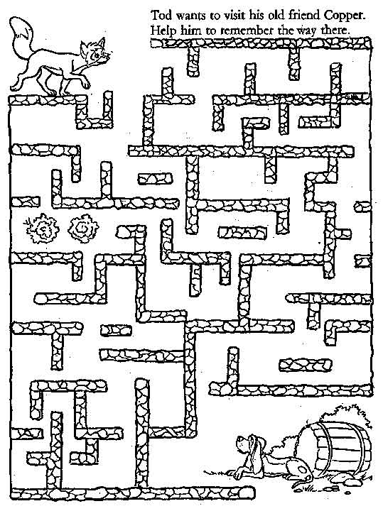

**Προβλήματα**

clipart_bodyparts_eyes_045Μέσα στο λεωφορείο υπήρχαν 15 επιβάτες. Στην πρώτη στάση ανέβηκαν 3 επιβάτες και στην τρίτη στάση κατέβηκαν 8 επιβάτες. Με πόσους επιβάτες έφτασε το λεωφορείο στον προορισμό του;

***Σκέψη***

***Θα κάνω πρόσθεση και στη συνέχεα θα κάνω αφαίρεση.***

***Λύση***

***15+3=18 επιβάτες στην πρώτη στάση***

***18-8=10 επιβάτες κατέβηκαν στον προοροσμό***

***Απάντηση***

Το λεωφορείο θα φτάσει στον προορισμό του με **10** επιβάτες.

* Ένα παραμύθι έχει **40** σελίδες. Η Λήδα διάβασε τις **8** σελίδες. Πόσες σελίδες πρέπει να διαβάσει ακόμη για να τελειώσει το παραμύθι;

***Σκέψη***

***Θα κάνω αφαίρεση.***

***Λύση***

***40-8= 32 σελίδες***

***Απάντηση***

Πρέπει να διαβάσει ακόμη **32** σελίδες.



Να σου πω ένα μυστικό; Στο διαδραστικό που θα παίξεις προσπάθησε να φτιάχνεις τους φίλους του 10. Τότε πάντα θα κερδίζεις!